3.5.5. Fishbowlからのデータ取得方法
この文章では、次を説明します。:
- FishbowlとGMDH Streamlineでの重要用語対応; and
- データインポートワークフロー.

重要用語
Fishbowlが管理する重要用語には、パーツと地点グループがあります。Fishbowlには、いくつかのパーツタイプがあります。GMDH Streamlineは、在庫品目タイプのパーツタイプを品目として、地点グループを地点として扱います。

データインポートワークフロー
次の手順に従い、FishbowlデータからGMDH Streamlineのプロジェクトの新規作成します1)。:
1. メニューよりファイル > 新規 > Fishbowl 接続を選択します。Fishbowl 接続ダイアログが表示されます(下記の図を参照)。
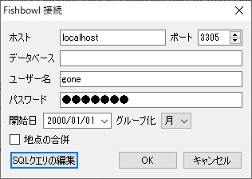
2. Fishbowl サーバーが実行されているサーバーのホスト名(またはIPアドレス)をホストフィールドに入力します。localhost オプションは、デフォルトで設定されています。これは、Fishbowl サーバーがインストールされたPCにてGMDH Streamlineが実行されていることを意味します。
3. MySQL データベース 接続のポートをポートフィールドに入力します。GMDH Streamlineは、デフォルトであるFishbowlポート3305を利用します。動作しない場合、次からの手順を行い、適切なポートを見つけます。:
3.1.タスクトレイにあるFishbowl サーバーアイコンをクリックします。Fishbowl サーバー ウィンドウが開きます(下記の図を参照)。
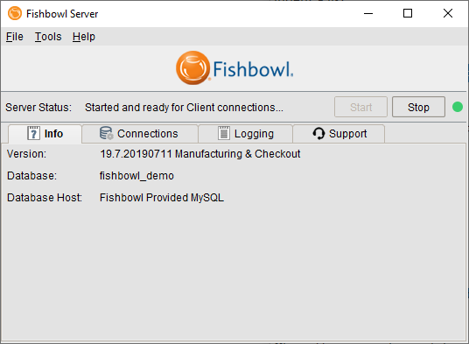
3.2. メニューよりツール > オプションを選択します。Fishbowl サーバー管理 ウィンドウが開きます(下記の図を参照)。
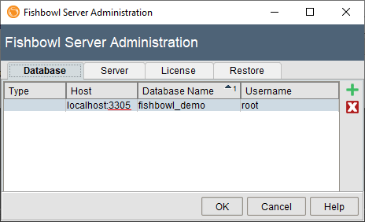
ホスト列のコロン(':')以降にあるポートを見つけます(上記の図を参照)。
4. 接続先のFishbowl データベース名称を、データベース フィールドに入力します。この名称は、Fishbowl サーバー管理ウィンドウのデータベース名 列にあります。
5. データベースへの読み取り権限のあるMySQLユーザーのユーザー情報を、ユーザー名フィールドとパスワードフィールドに入力します。GMDH Streamlineは、Fishbowl データベース コンポーネントのデフォルトのMySQLユーザーのユーザー情報を事前に設定します。
6. インポートを開始する日付を、開始日 コントロールに入力します。
 | 精度の高い予測を作成するには、GMDH Streamlineに少なくとも24か月の販売履歴を設定することを強くお勧めします
7. タイムスタンプのグループ化 コントロールから、データ集計期間を選択します。GMDH Streamlineが、設定された期間(日単位または週単位または月単位)自動で集計します。例えば、予測や補充計画やその他のレポートを月次単位で確認したい場合、月別にデータを集計します。
8. OKをクリックして、インポートを開始します。

インポート オプション
- 地点の合併オプションは、すべての地点を1つにまとめることができます。このオプションは、各倉庫が並んでいるために、1つの統合された倉庫として計画をしたい場合に便利な機能です。
- SQLクエリの編集は、データベース 接続 ダイアログを開き、デフォルトの SQL クエリをカスタマイズして、ユーザーの要件に合わせます。

次へ:Micronet (Australia)
PDFダウンロード
Tracedump:
newBaseSize: 16pt
newBaseSizeInPt: 16

1) 翻訳者注釈: FishbowlはデータベースにMySQL データベースを利用しているため、接続の説明には、MySQLを利用したデータベース 接続と似ている記述が多数あります。

